**ТИ (Ребенок инвалид до 18 лет)**

Для добавления первоначально потребуется **заполнить справочник диагнозов** инвалидности.

Для этого необходимо перейти в пункт «Справочник->Диагноз инвалидности» и в данной таблице ввести диагнозы. В данном справочнике возможно только **добавление и изменение записей**.

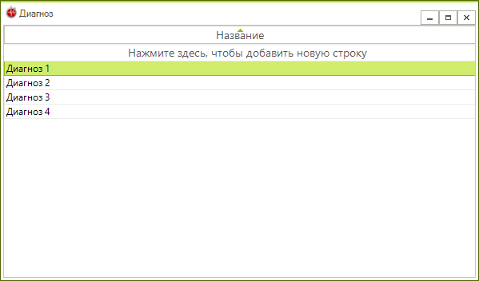

Только после этого можно приступить к вводу ребенка-инвалида.

Для этого переходим в главное меню программы и нажимаем «Меню->Добавить» или «F3».

После открытия окна ввода заполняем главные данные (**обязательные для заполнения**):

* Фамилия;
* Имя;
* Отчество;
* Пол
* Дата раждения
* Семейное положение
* Сельский совет
* Нас. Пункт
* Улица
* Тип улицы
* Дом

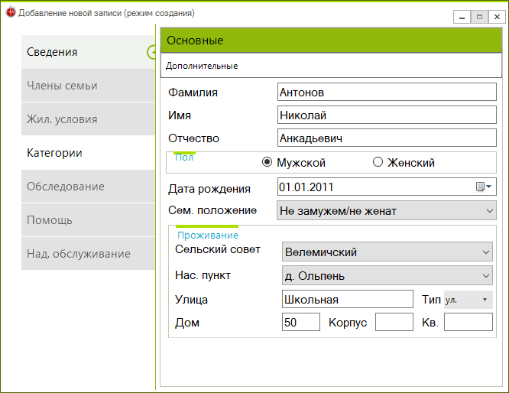

Далее переходим в вкладку «Категории»:

Выбираем «прочее» и проставляем категорию: **Ребенок-инвалид до 18 лет**.

После того как категория успешно проставлена категория опять **возвращаемся** в «Сведения» и переходим во вкладку «Дополнительные»:

И в пункте «инвалидность» нажимаем кнопку «подробнее»:

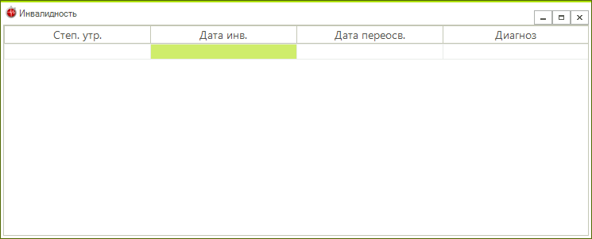

Обязательно заполняются **все данные**.

После закрытия окна «Инвалидность» данные автоматически будут отображаться.